ЧАСТНОЕ ОБРАЗОВАТЕЛЬНОЕ УЧРЕЖДЕНИЕ
ПРОФЕССИОНАЛЬНОГО ОБРАЗОВАНИЯ
«СТАВРОПОЛЬСКИЙ МНОГОПРОФИЛЬНЫЙ КОЛЛЕДЖ»

Методические указания
к практическим занятиям и практическим подготовкам
по дисциплине ОПЦ.05 «Ботаника»
для обучающихся по специальности
33.02.01 «Фармация»

Ставрополь, 2025г.
Методические указания составлены согласно ФГОС СПО специальности 33.02.01 «Фармация» и программе дисциплины «Ботаника» для обучающихся по специальности 33.02.01 «Фармация».

Составитель: Дубина В.А.

Практическая работа № 1. Строение растительной клетки. Запасные питательные вещества.
Цель: Изучить строение растительной клетки и основные клеточные включения по готовым микропрепаратам. Научиться зарисовывать и описывать диагностические признаки.
Задание 1. Строение растительной клетки.
Рассмотрите рисунок растительной клетки. Зарисуйте и подпишите основные органеллы: клеточную стенку, ядро, цитоплазму, вакуоль, хлоропласты.
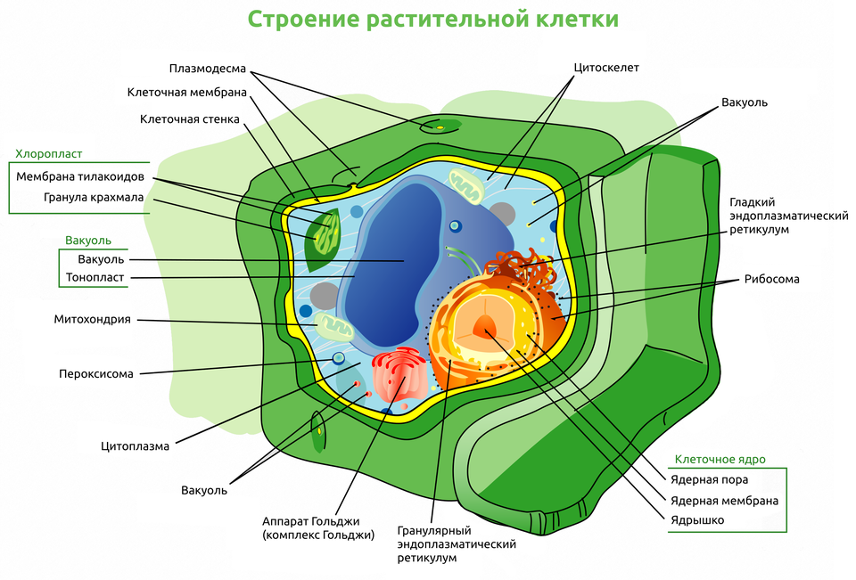
Вопрос: Объясните, почему вакуоль занимает центральное положение в зрелой растительной клетке и каково ее значение для накопления БАВ?
Задание 2. Крахмальные зерна как диагностический признак.
Перед вами изображения крахмальных зерен трех растений. Зарисуйте их в тетрадь и заполните таблицу.
Растение | Картофель | Пшеница | Горох
Тип зерен
Форма
Расположение гилецы
Особенности

Вопрос для вывода: Почему фармацевту-аналитику необходимо уметь определять тип крахмальных зерен? Приведите пример ЛРС, где этот признак является ключевым для идентификации.

Практическая работа № 2. Растительные ткани.
Цель: Изучить типы растительных тканей по микропрепаратам и схемам. Научиться определять ткани, имеющие диагностическое значение.
Задание 1. Покровные ткани.
Рассмотрите схему строения устьица. Зарисуйте и подпишите: замыкающие клетки, устьичную щель, хлоропласты.
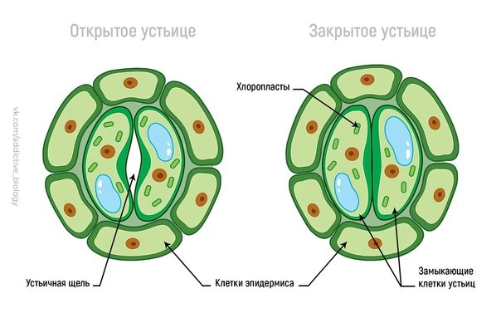
Вопрос: Какую функцию выполняют устьица и в каких условиях устьичная щель закрывается?

Задание 2. Проводящие и механические ткани.
Рассмотрите схему проводящего пучка. Зарисуйте и подпишите: ксилему (сосуды), флоэму (ситовидные трубки), склеренхиму (волокна).
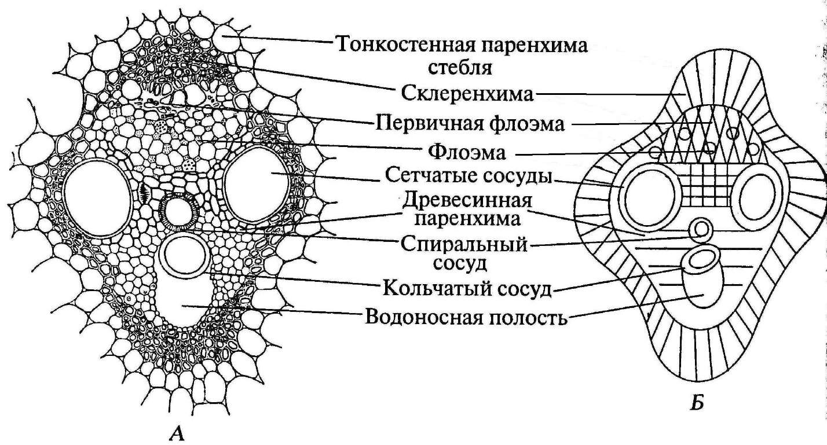
Вопрос: Какие вещества транспортирует ксилема, а какие – флоэма? Почему лубяные волокна (склеренхима) придают прочность стеблю?
Задание 3. Выделительные ткани.
Рассмотрите рисунки железок мяты и млечника одуванчика. Зарисуйте по одному примеру.
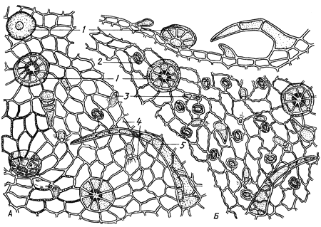
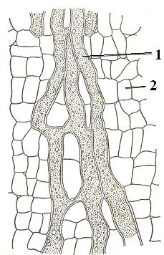
Вопрос: Какие БАВ накапливаются в железистых волосках мяты и в млечном соке одуванчика? К какому виду ЛРС они относятся?

Практическая работа № 3. Морфология корня.
Цель: Научиться определять типы корневых систем и метаморфозы корня. Освоить методику описания ЛРС "корень".
Задание 1. Типы корневых систем.
Зарисуйте схемы стержневой (одуванчик) и мочковатой (пшеница) корневых систем. Подпишите главный и придаточные корни.
Вопрос: Для каких классов покрытосеменных растений характерен каждый тип системы?
Задание 2. Метаморфозы корня.
Даны названия растений: морковь, солодка, одуванчик, чистяк (вместо ятрышника).
1. Заполните таблицу:
Растение | Тип метаморфоза | Какой орган используется в фармации
Морковь
Солодка
Одуванчик
Чистяк

Задание 2. Чем корнеплод моркови принципиально отличается от корневища аира? (Укажите не менее 2 отличий).
Задание 3. Описание ЛРС.
Опишите по плану ЛРС "Корень солодки" (Radices Glycyrrhizae):
1. Форма сырья (цельное, резаное, порошок).
2. Размер (длина, толщина).
3. Характер поверхности.
4. Цвет снаружи и на изломе.
5. Запах (слабый/сильный, характерный).
6. Вкус (сладкий, горький и т.д.).

Практическая работа № 4. Морфология побега и стебля.
Цель: Научиться определять типы побегов, почек и метаморфозов побега.
Задание 1. Строение побега.
Зарисуйте схему побега дерева (например, березы). Подпишите: главный стебель, узел, междоузлие, лист, пазушную почку, верхушечную почку.
Вопрос: Что такое почка и какие типы почек вы знаете?
Задание 2. Метаморфозы побега.
Даны изображения корневища, клубня и луковицы.
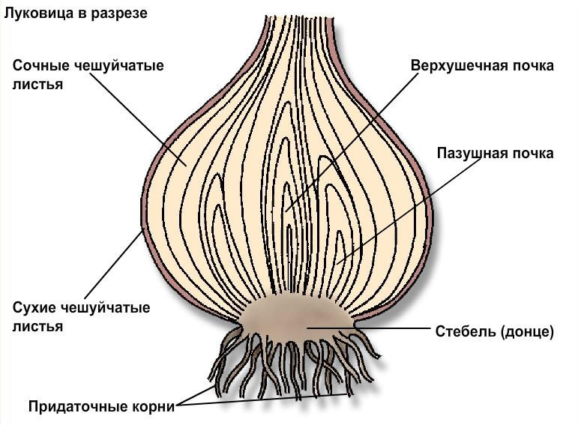
1. Зарисуйте схематичный продольный разрез луковицы. Подпишите: донце (укороченный стебель), сочные чешуи, сухие чешуи, почку.
2. Докажите, что клубень картофеля и корневище аира являются видоизмененными побегами, а не корнями. (Приведите по 2 признака для каждого).
Задание 3. Определение ЛРС.
Напишите, каким видоизмененным побегом являются следующие виды ЛРС:
1. Rhizomata Zingiberis (имбирь) - ...
2. Rhizomata Calami (аир) - ...
3. Bulbi Allii Cepae (лук репчатый) - ...

Практическая работа № 5. Морфология листа.
Цель: Освоить методику макроскопического описания листа. Научиться определять типы листьев, жилкования и листорасположения.
Задание 1. Морфологические признаки листа.
Рассмотрите схему простого и сложного листа. Зарисуйте и подпишите: черешок, листовую пластинку, прилистники, рахис, листочки.
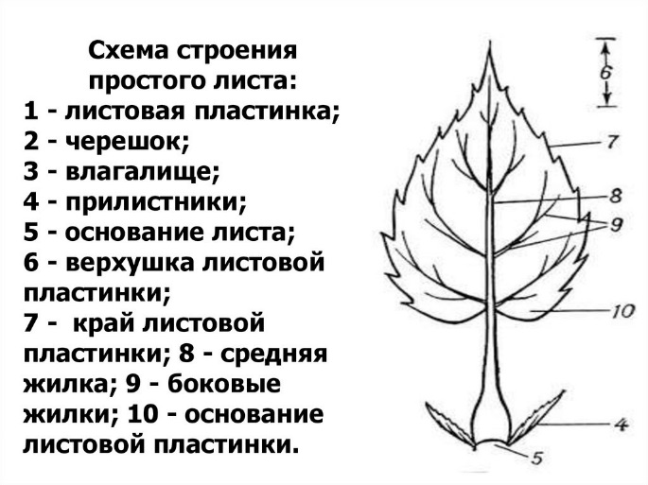
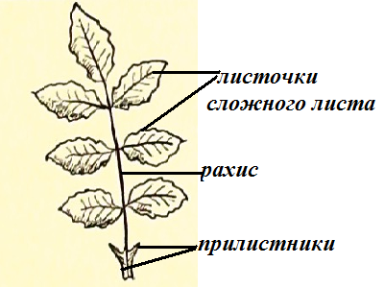
Задание 2. Определение типов листьев.
По гербарным образцам на рисунках или по словесному описанию определите для каждого растения (подорожник, роза, клевер, пшеница) признаки:
1. Простой/сложный лист.
2. Черешковый/сидячий.
3. Тип жилкования (сетчатое, параллельное, дуговое).
Задание 3. Макроскопический анализ ЛРС.
Опишите ЛРС "Лист мяты перечной" (Folia Menthae piperitae) по плану:
1. Характер листа (простой/сложный).
2. Форма листовой пластинки.
3. Характер края.
4. Жилкование.
5. Наличие черешка.
6. Цвет.
7. Запах (характерный).

Практическая работа № 6. Морфология цветка и соцветия.
Цель: Научиться составлять формулу цветка. Определять типы соцветий.
Задание 1. Строение цветка и формула.
Рассмотрите схему цветка вишни.
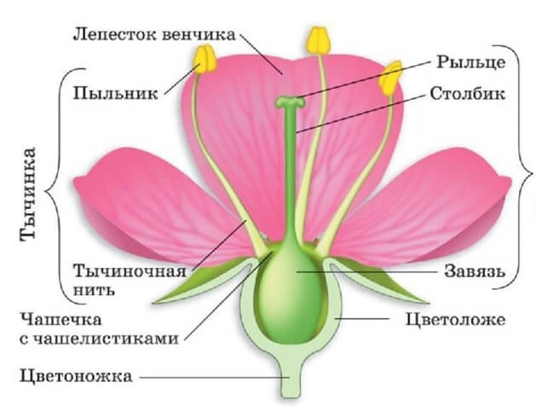
1. Зарисуйте и подпишите: цветоложе, чашелистик, лепесток, тычинку, пестик.
2. Составьте формулу цветка вишни, используя условные обозначения:
Ч - чашелистики
Л - лепестки
Т - тычинки
П - пестики
∞ - множество
( ) - сростность
̅ - верхняя завязь
̲ - нижняя завязь
Задание 2. Типы соцветий.
Даны изображения соцветий: кисть (ландыш), колос (подорожник), зонтик (вишня), корзинка (ромашка), сложный зонтик (укроп).
1. Зарисуйте схему сложного зонтика и корзинки. Подпишите главную ось, боковые оси (лучи), цветки, обертку.
2. Заполните таблицу:
Растение | Тип соцветия | Характерные признаки
Ландыш
Подорожник
Укроп
Ромашка

Вопрос: Почему соцветие "корзинка" семейства Астровые часто ошибочно принимают за одиночный цветок?

Практическая работа № 7. Морфология плода.
Цель: Научиться определять типы плодов у важнейших лекарственных растений.
Задание 1. Классификация плодов.
Заполните таблицу, выбрав из списка растения, подходящие для каждого типа плода.
Список растений: подсолнечник, пшеница, горох, мак, вишня, черника, малина, шиповник, укроп.
Тип плода | Определение | Пример растения | Пример ЛРС
Семянка
Зерновка
Боб
Костянка
Ягода
Многокостянка
Многоорешек
Вислоплодник

Задание 2. Диагностические признаки плодов.
Рассмотрите рисунки плодов. Ответьте на вопросы:
1. Какой плод у малины и почему его называют сборным?
2. Чем отличается ягода (черника) от костянки (вишня) по строению околоплодника?
3. Почему плод зонтичных (укроп, тмин) называется "вислоплодник"?
Задание 3. Связь морфологии с заготовкой ЛРС.
Объясните, почему:
1. Плоды-коробочки (мак, белена) собирают до их полного созревания и раскрывания.
2. Сочные плоды (ягоды, костянки) требуют особых условий сушки (быстрая сушка при высокой температуре).

Практическая работа № 8. Понятие о систематике. Высшие растения. Основные признаки семейств высших покрытосеменных растений.
Цель: Научиться определять растения по их принадлежности к основным семействам, важным для фармации. Составлять морфологическое описание и формулу цветка. Устанавливать связь между признаками семейства и лекарственными свойствами растений.
Систематика — это раздел биологии, который описывает, классифицирует и устанавливает родственные связи между организмами. Основная единица — вид. Виды объединяются в роды, роды — в семейства, семейства — в порядки, а те — в классы.
Для фармацевта знание семейств позволяет:
1. Предсказать возможный химический состав и наличие БАВ.
2. Правильно идентифицировать растение по определителю.
3. Отличить лекарственное растение от ядовитого двойника.
Задание 1. Определение растений по морфологическому описанию.
Прочитайте описание растения и определите, к какому семейству оно относится. Свой ответ обоснуйте, указав ключевые признаки.
1. Трава, стебель четырехгранный. Листья супротивные, простые, с зубчатым краем. Цветки неправильные (зигоморфные), собраны в пазушные полумутовки, образующие колосовидное соцветие. Плод распадается на 4 орешка. Все растение имеет сильный аромат.
* Семейство: __________________
* Обоснование: ________________________________________
* Возможный представитель: __________________
2. Травянистое растение с полым, ребристым стеблем. Листья многократно перисто-рассеченные. Мелкие белые цветки собраны в сложный зонтик. Плод — вислоплодник, распадающийся на два полуплодика.
* Семейство: __________________
* Обоснование: ________________________________________
* Возможный представитель: __________________
3. Дерево. Листья непарноперистосложные. Цветки с пятичленным двойным околоцветником, много тычинок и пестиков. Плод — многоорешек, заключенный внутри разросшегося гипантия, образующего ложный плод.
* Семейство: __________________
* Обоснование: ________________________________________
* Возможный представитель: __________________
Задание 2. Составление формулы цветка.
Напишите формулы цветка для указанных семейств. Используйте условные обозначения:
Ч - чашелистики, Л - лепестки, Т - тычинки, П - пестики.
( ) - сростность частей, `̅` - верхняя завязь, `̲` - нижняя завязь, ∞ - множество.
1. Семейство Пасленовые:
2. Семейство Бобовые (примерная, для мотылькового типа):
3. Семейство Розоцветные (для шиповника):
4. Семейство Зонтичные:
Задание 4. Связь семейства с фармакологической группой БАВ.
Установите соответствие между семейством и группой БАВ, для которой оно наиболее характерно. Объясните свой выбор на примере одного растения.
Семейство | Группа БАВ
1. Пасленовые | А. Эфирные масла
2. Бобовые | Б. Сердечные гликозиды
3. Яснотковые | В. Алкалоиды тропановые
4. Зонтичные | Г. Сапонины
5. Розоцветные | Д. Флавоноиды, дубильные вещества
6. Гречишные | Е. Антраценпроизводные
Пример:
Семейство ______________ богато ______________, что подтверждается примером растения ______________, применяемого в качестве ______________.
Задание 5. Ситуационная задача.
Фармацевту в аптеку принесли на анализ растительную смесь. При макроскопическом анализе он обнаружил:
- Части зонтиковидного соцветия с мелкими желтыми цветками.
- Фрагменты сильно рассеченных листьев.
- Характерные ребристые полуплодики (вислоплодники) с сильным ароматом (запахом).
1. К какому семейству, скорее всего, относится это растение?
2. О каком виде ЛРС может идти речь? (Выберите из списка: Fructus Anisi, Flores Chamomillae, Folia Menthae)
3. Какую группу БАВ следует ожидать в этом сырье?
Список литературы
Основная литература:
1. Рубцова, Т. Д. Ботаника. Практикум: учебное пособие для спо / Т. Д. Рубцова. — 6-е изд., стер. — Санкт-Петербург: Лань, 2021. — 48 с. — ISBN 978-5-8114-7430-1. — Текст: электронный // Лань: электронно-библиотечная система. — URL: https://e.lanbook.com/book/159524
2. Коновалов, А. А. Ботаника. Курс лекций: учебное пособие для спо / А. А. Коновалов. — 2-е изд., стер. — Санкт-Петербург: Лань, 2021. — 108 с.
Дополнительная литература:
1. Коровкин, О.А. Ботаника: учебник / Коровкин О.А. — Москва: КноРус, 2021. — 434 с. — ISBN 978-5-406-08320-8. — URL: https://book.ru/book/939276
2. Корягина, Н. В. Ботаника: учебное пособие / Н.В. Корягина, Ю.В. Корягин. — Москва : ИНФРА-М, 2022. — 351 с. — (Высшее образование: Бакалавриат). - ISBN 978-5-16-015507-4. - Текст: электронный. - URL: https://znanium.com/catalog/product/1213044

